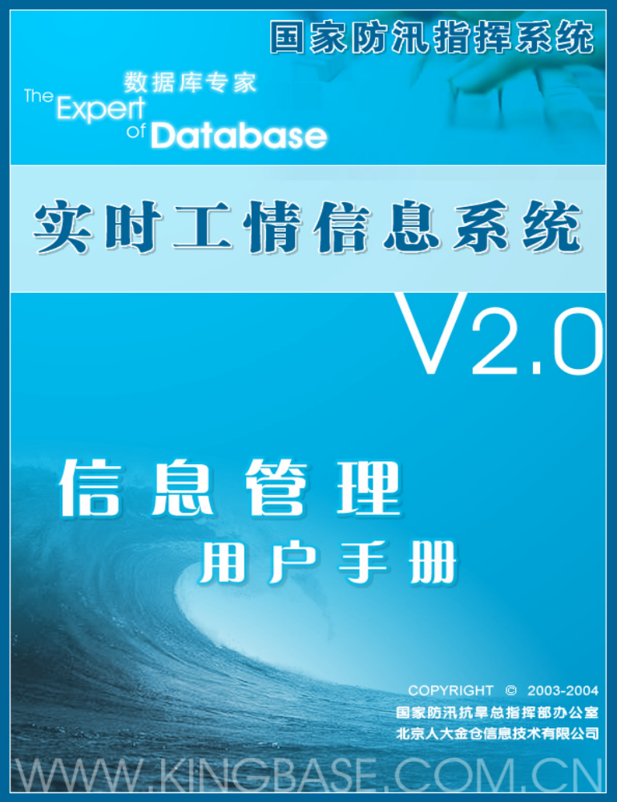

实时工情信息采集传输管理软件

（2.0版）

用户使用手册

北京人大金仓信息技术有限公司
2003年04月

目 录
第一章 软件总体说明 3
第二章 软件使用手册 3
2.1 管理 2
2.1.1 工情管理 2
2.1.1.1 单击所需查询的信息并点击工具栏中的“编辑”按钮或双击该信息，即可在随后出现的编辑界面中对该信息进行修改。对“编辑”的详细操作请参看2.1.1.2 删除 3
2.1.1.2 查询 3
2.1.1.3 删除 5
2.1.1.4 编辑 5
2.1.2 数据上传 10
2.1.2.1 选择记录 11
2.1.2.2 翻页查找 11
2.1.2.3 缩放图片 12
2.1.2.4 上传数据 12
2.1.3 导入数据 13
2.2 系统工具 14
2.2.1 转入历史库 14
2.2.2 压缩数据库 15
2.2.3 查看日志 15
2.2.4 参数设置 16
2.3 帮助 19
附录1 常见问题以及解决方法 19
附录2 联系方式 24

软件总体说明
实时工情信息采集传输管理软件之信息管理端应用于省级分中心及地市级分中心。主要功能是对下级上报的信息进行挑选并上报。
当用户安装完毕并第一次启动工情信息管理端软件时，系统将首先进入“参数设置”界面，参数设置的详细方式请参看2.2.4 参数设置 。设置完毕后，用户即可使用本软件的其他功能。
信息管理端的界面上主菜单包括“管理”、“系统工具”和“帮助”三项。页面的左侧为快捷工具栏区域，栏内包含“管理”和“系统工具”两类常用的工具。见下图：
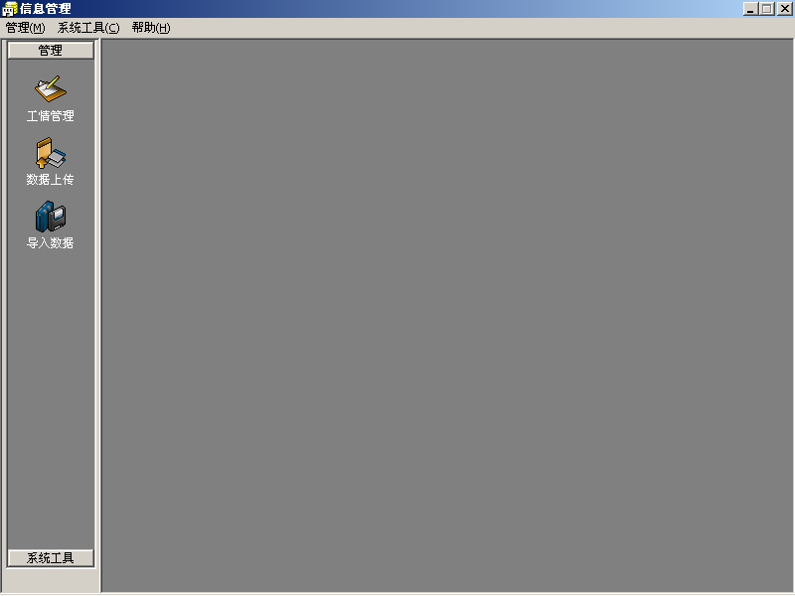
菜单区
快捷工具栏
图 一–1 约定名称图示

软件使用手册

管理
包含“工情管理”、“数据上传”和“导入数据”三项工具。

工情管理
用户可通过工情管理模块对已采集的工情信息进行编辑和查询。
用户启动工情信息管理软件后，系统进入“已采集工情信息管理”界面：
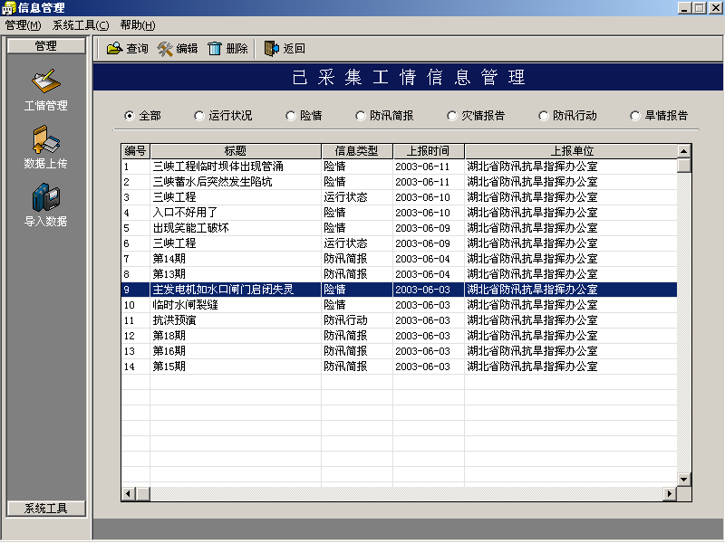
工具栏
信息显示区
单选框
按钮
图 二–2 “已采集工情信息管理”界面及约定名称
此界面的信息显示区中罗列了下属各个采集点上传给该分中心的所有工情信息。同时，用户也可单击显示区上方的“运行状况”、“险情”、“防汛简报”、“灾情报告”、“防汛行动”、“旱情报告”六类单选框，根据信息类型的不同对所上报的工情信息进行分类查询。如，查询信息类别为“险情”的信息，见下图：
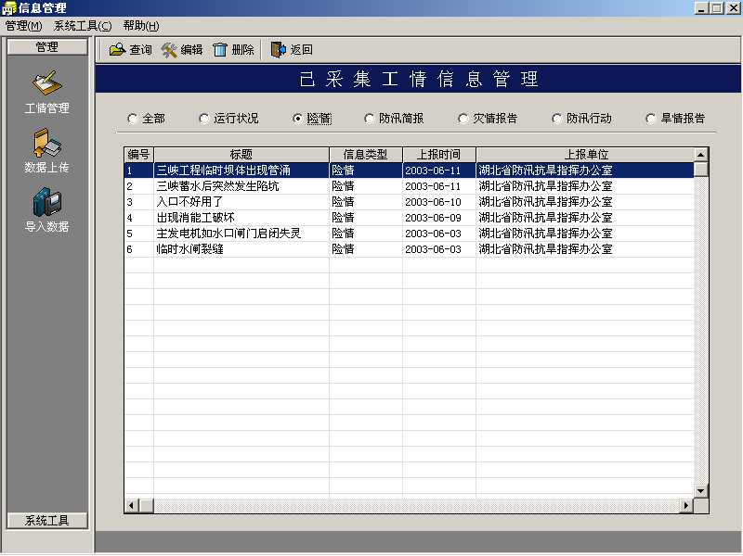
图 二–3 分类查询结果
对“查询”的详细操作请参看2.1.1.1 查询。
单击所需查询的信息并点击工具栏中的“编辑”按钮或双击该信息，即可在随后出现的编辑界面中对该信息进行修改。对“编辑”的详细操作请参看2.1.1.2 删除

查询
除可按照系统设定的6种信息类型对工情进行分类查询外，在各自的分类页面点击工具栏上的“查询”按钮，可允许用户根据不同类型的信息，填写相应的查询条件，以进一步限定所需查询的内容。
查询条件对话框分为基本“查询条件”和详细“查询条件”两种形式。基本“查询条件”对话框可填写的内容包括“填报单位”或“时间”，用于在“全部”信息页面 、信息类型为“防汛简报”、“灾情报告”、“防汛行动”或“旱情报告”的页面，用户在以上类型的页面中，点击“查询”按钮后，系统弹出基本“查询条件”对话框，见下图：
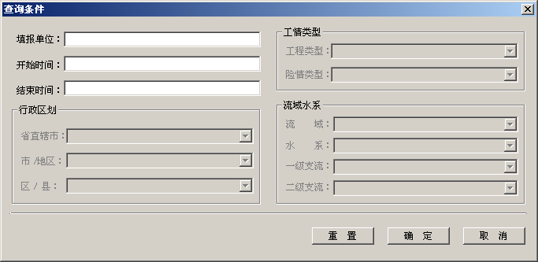
图 二–4 基本“查询条件”对话框
填写完查询条件后，点击右下方的“确定”按钮即可开始查询。点击“重置”按钮，允许用户重新输入查询条件。点击“取消”，则取消此次查询。
当用户点击进入“运行状态”或“险情”的分类查询页面时，如点击工具栏中的“查询”按钮，系统将弹出详细“查询条件”对话框：
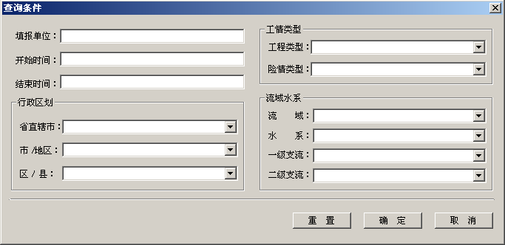
图 二–5 详细“查询条件”对话框
用户可在此对话框中填入更详细的查询条件，如可选择“工程类型”、“流域水系”等等对信息类型为“运行状态”或“险情”的工情信息进一步查询。

删除
用户可用鼠标选中信息显示框中的一条或多条信息，然后单击工具栏中的“删除”按钮，此时弹出提示用户确定删除对话框。如果用户此时选择“是”，则删除所有选中的信息。选择“否”则放弃删除。

编辑
用户完成信息查询后可对所选信息进行修改编辑。由于信息类别不同，用户可进行的操作和编辑的内容也有所不同。对于不能修改的部分，光标将不能移动到该区域中。下面就各类信息类型进行分别描述：
- 运行状况
当用户查找出信息类别为“运行状况”的信息时，双击该条信息或点击“已采集工情信息管理”页面工具栏上的“编辑”按钮，进入对该条信息的编辑页面：
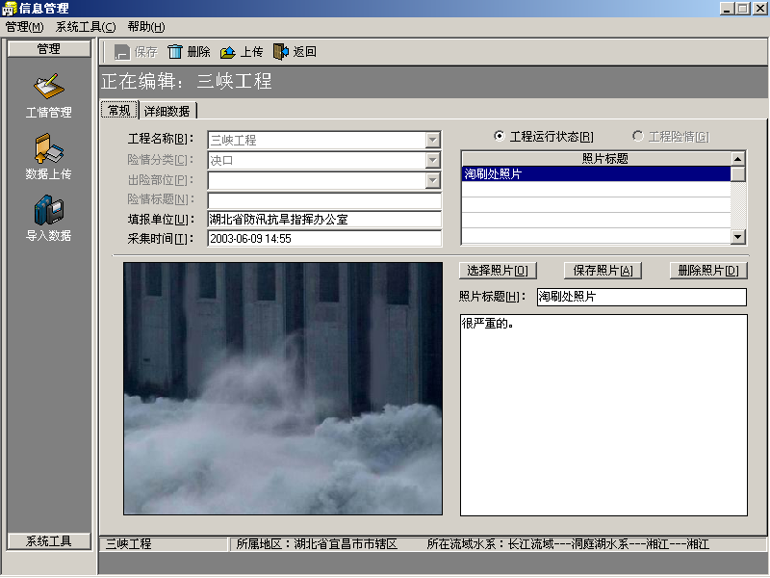
图 二–6 “运行状况”信息编辑界面
用户可对填报单位、填报时间进行修改；如需添加照片，点击右侧“选择照片”按钮，然后选入相应照片，并键入照片标题和文字，单击“保存照片”按钮。此时，系统将出现如下提示：
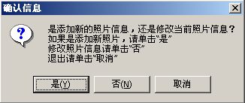
图 二–7 修改照片信息提示框
如需添加新照片，请单击“是”，如要替换照片或修改原照片文字信息，请点击“否”。
用户如要删除该条信息中的某张照片，在右上方的照片标题列表中选中该照片，并单击右侧的“删除照片”按钮即可。
用户如需修改该条信息的详情数据，请点击“详细数据”标签，即可对详细数据进行修改。
用户修改完毕后，点击工具栏上的“保存”按钮，对该条信息的修改操作即被保存。
如果用户需要删除此条“运行状态”信息，只要在该界面上方的工具栏中点击“删除”按钮即可。
用户编辑完毕后，如需立刻上传，可点击工具栏上的“上传”按钮。关于数据上传的详细步骤，可进一步参考2.1.2.3 上传数据。
当用户完成对该条信息的操作后，点击“返回”按钮即返回上一界面。如果用户在返回上一界面时未保存新增或修改的信息，系统将弹出“是否保存”的提示。请用户根据需要选择“是”或者“否”。
- 险情
具体操作与“运行状态”雷同，请参见上述步骤。
- 防汛简报
选择所需编辑更改的“防汛简报”信息，双击或点击“已采集工情信息管理”界面工具栏上的“编辑”按钮，进入防汛简报的编辑修改界面。
用户修改后，点击工具栏中的“保存”保存修改的信息，也可点击工具栏中的“删除”按钮删除该条“防汛简报”信息。如果用户需要预览该简报，点击工具栏上的“预览”按钮后，系统将出现预览界面：
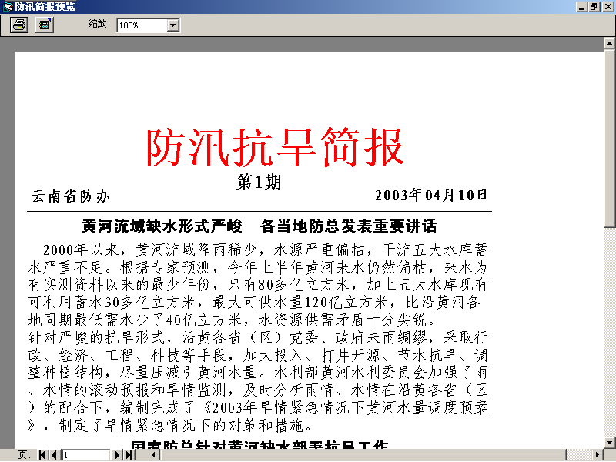
图 二–8 打印预览界面
如果需要打印该份文件，用户可在预览界面上点击左上角的打印按钮；如果用户需要将该信息导出，则可点击左上角的导出按钮。文件导出格式为html或txt文本格式。用户预览完毕后，点击右上角的“关闭”按钮，回到防汛简报的编辑界面。
用户完成对该条信息的操作后，在该界面工具栏中点击“返回”按钮，回到上一界面。
- 灾情报告
请参照“防汛行动”的操作方式。
- 防汛行动
选择所需编辑更改的“防汛行动”信息，双击或点击工具栏上的“编辑”按钮，进入防汛行动的编辑修改界面：
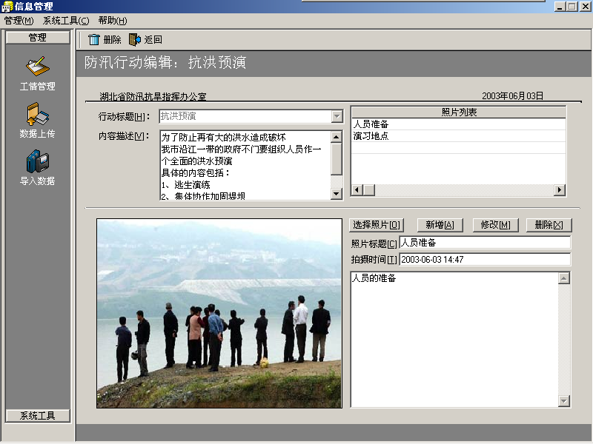
图 二–9 防汛行动编辑界面
用户如果需要添加照片，则选择右边区域中的“选择照片”按钮。然后在右下方的文本编辑栏输入照片信息标题和信息描述，再点击“新增”按钮即可。
当用户修改某条照片描述信息，或左边区域的防汛行动内容描述时，点击“修改”按钮则保存在当前照片信息或防汛行动描述信息的修改结果。
如用户需要删除某条照片信息，在选择该条信息后，点击右边区域中的“删除”即可。
如用户需要删除整条灾情报告，则需要点击界面上方工具栏中的“删除”按钮。
当用户完成对该条信息的修改后，单击工具栏中的“返回”，则退回到上一界面。
- 旱情报告
请参照“防汛行动”的操作方式。

数据上传
在“信息管理”界面上选择菜单“管理 / 数据上传”或左侧“管理”快捷工具栏中选择“数据上传”，系统则出现“数据上传”窗口，允许用户向上级工情中心上传采集点汇总的工情信息。
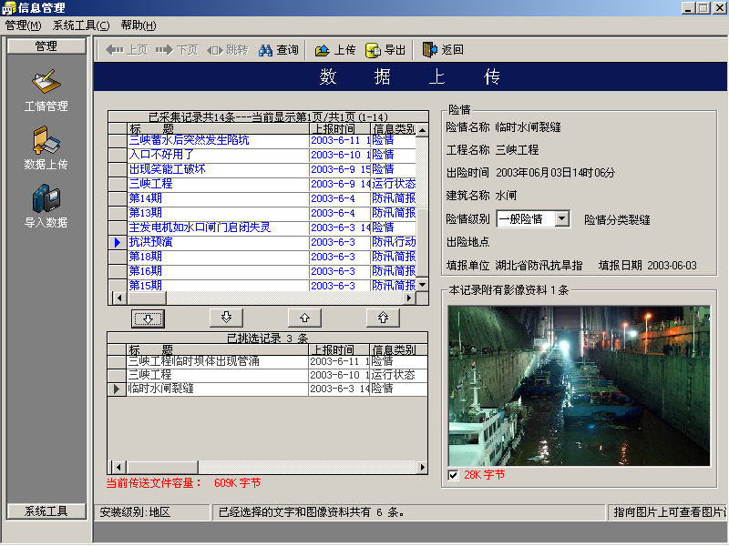
详细信息区
多媒体区
选择记录区
下移
全部下移
上移
全部上移
现有记录区
滚动条
复选框
下拉菜单
图 二–10 “数据上传”窗口及约定名称说明
“数据上传”窗口主要由以下区域组成：
1、现有记录区域
位于左上角，是最新入库的若干条数据或经过组合查询检索出来的记录。该部分将显示信息的“标题”、“上报时间”、“信息类别”、“上报单位”、“上报次数”、“最近上传时间”和“最近上传IP”这几部分内容。
2、选择记录区域
位于左下角，是用户从现有记录区域中挑选出来的记录。这些记录可以向上级工情中心传送。
3、详情区域
位于右上角，显示当前选中记录对应的详细内容。
4、多媒体区域
位于右下角，显示当前选中记录对应的多媒体信息。

选择记录
在“数据上传”窗口中
- 小三角箭头表示当前的记录。
- 按下添加当前记录按钮则当前记录从现有记录区域被添加到选择记录区域里面。
- 按下添加所有记录按钮则现有记录网格中的所有记录被添加到选择记录区域里面。
- 按下移出当前记录按钮则当前记录从选择记录区域中移出到现有记录区域里面。
- 按下移出所有记录按钮则选择记录区域中的所有记录被移出到现有记录区域里面。
一条被选择的记录可能附有多张照片资料。如果选中照片下面的复选框，则照片和该记录一并上传。如果取消照片下面的复选框，则该照片不上传。

翻页查找
当用户打开“数据上传”界面，在“现有记录区”中，系统默认显示现有记录的第一页。如用户需要查找的记录位于其他页，用户可通过工具栏中的“下页”按钮向后翻转。反之则点击“上页”按钮向前查找。
位于同一工具栏中的“跳转”按钮可帮助用户查找位于特定页码的工情记录。当用户点击该按钮时系统会弹出一个对话框：
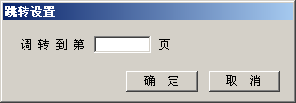
图 二–11 跳转窗口界面
当用户在输入框中输入所需页码，点击“确定”，系统将切换到有相应页码的页面中。

缩放图片
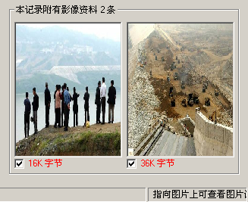
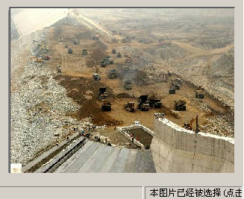
在“数据维护”窗口中，如果照片多于一张时，可以在照片上点击一下，则照片将被放大到整个图片框中，便于用户仔细查看。再次点击则照片将恢复到原来的大小。
图 二–12 缩放图片示例

上传数据
在“数据上传”窗口中，当选择记录区域中有选择的记录时，可以点击“上传”按钮，系统将把选择的记录从本地服务器发送到上级服务器中。
如果上次上传的数据没有完全传完，系统将提示“上次上传数据文件的过程没有完成，是否需要重新上传？”，如果选择重新上传，则系统将把上次数据完全上传后才开始本次上传过程。上传过程中若发生网络故障，可以再次按下“立即上传”按钮，系统将从中断点继续传送数据。
用户在“数据上传”窗口点击“上传”按钮后，系统首先检验网络状态，有以下几种可能：
- 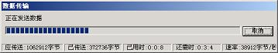如果网络连通并且接收服务正在运行，则开始传送信息。在传送期间系统会提示传输进度，如下图“数据传输进度”窗口所示：
图 二–13“数据传输进度”窗口
- 如果网络未连通或者数据接收服务没有运行，系统则会提示用户“连接失败”，如下图所示：
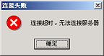图 二–14 “连接失败”窗口
出现这种情况时，用户需要检查本机是否与网络连通，接收方的数据接收服务程序是否工作正常。在网络连接和数据库运行正常后，再次传送。用户也可以先退出程序，信息不会丢失。待网络连接和数据库运行正常后，重新启动程序，再次传送。
- 如果在信息传输期间发生网络故障，系统会给出提示，并可以在网络连接恢复正常后，自动继续传送。
- 如果在信息传输期间发生系统故障（例如突然掉电等），导致本机数据库破坏或出现混乱，当工情管理软件重新启动时，系统将自动清除混乱信息。但是，丢失的信息只能重新采集和传送。
当用户使用拨号连接方式上传数据时，上传数据结束后，系统将提示是否关闭拨号连接对话框，可由用户选择是否关闭连接。

导入数据
当用户收到下级防办或者派出的工作组人员用邮件发来的工情数据文件后，可以利用“数据导入”功能完成工情数据的入库工作。具体操作步骤如下：
      - 在界面上选择菜单“管理/导入数据”，或在左侧快捷栏中的“管理”栏中点击“导入数据”，系统提示用户选择要导入的工情数据文件（zip格式或者mdb格式的工情数据文件），选好后按下“确定”按钮。
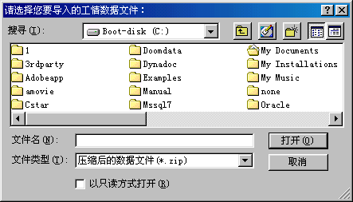
图 二–15 选择要导入的工情数据文件
      - 系统弹出“确认接收服务器信息” 对话框，按下“确定”按钮，系统开始导入数据。
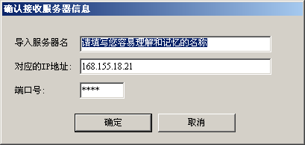
图 二–16“确认接收服务器信息”对话框
这里的导入服务器指运行数据接收服务程序的服务器。第一次运行时需要指定IP地址和相应的端口号。系统具有自动记忆功能，下次导入数据时将无需重复输入。

系统工具

转入历史库
“转入历史库”功能是将汛期数据库中的工情数据转移到历史数据库中，并清空汛期数据库的工情数据，以提高汛期数据库的存取效率。
在界面上选择菜单“系统工具 / 转入历史库”，或在左侧快捷栏中的“系统工具”栏中点击“转入历史库”，系统开始进行数据转移工作。根据数据量的大小，可能花费几分钟到几个小时的时间。数据转移完成后，会出现“转移完成”的提示信息。
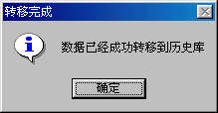
图 二–17“转移完成” 提示信息
重要提示：
请用户定期使用数据库软件提供的备份功能做“汛期数据库”和“历史数据库”的数据备份，以便在数据库软件意外损坏的情况下，尽快地恢复数据，减少损失。

压缩数据库
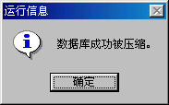
系统运行一段时间后，会产生大量无用数据，影响系统的运行效率。在“信息管理”主界面上选择菜单“系统工具 / 压缩数据库” ，或在左侧快捷栏中的“系统工具”栏中点击“压缩数据库”，可以对数据库进行压缩。压缩完毕会出现如下提示：

图 二–18“数据库成功被压缩”对话框

查看日志
“系统日志”会在数据转换、上传等过程中，记录导出数据的时间、类别、简明信息、图象标题、上传结果、入库结果等等信息。
在主界面上选择菜单“系统工具 / 查看日志”，或在左侧快捷栏中的“系统工具”栏中点击“查看日志”，弹出“系统日志”窗口。
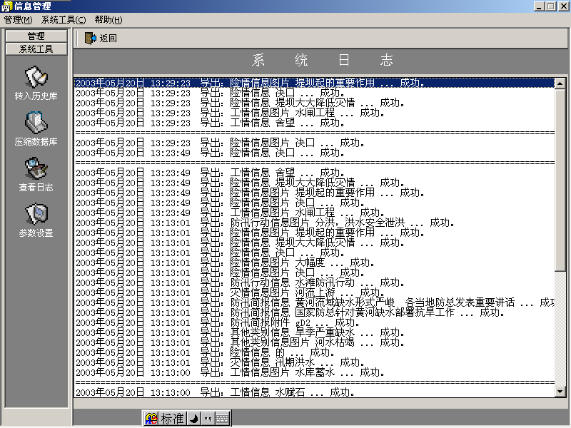
图 二–19“系统日志”窗口

参数设置
安装程序在安装过程中会根据用户的输入创建所有缺省参数。用户也可以在软件安装后修改除安装位置外的其他参数设置。
在主界面上选择菜单“系统工具 / 参数设置”（见图 二–20选择菜单“参数设置”）或者在左侧快捷栏中的“系统工具”栏中点击“参数设置”，系统将显示 “参数设置”界面（见图 二–21 参数设置界面）:
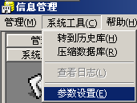
图 二–20选择菜单“参数设置”

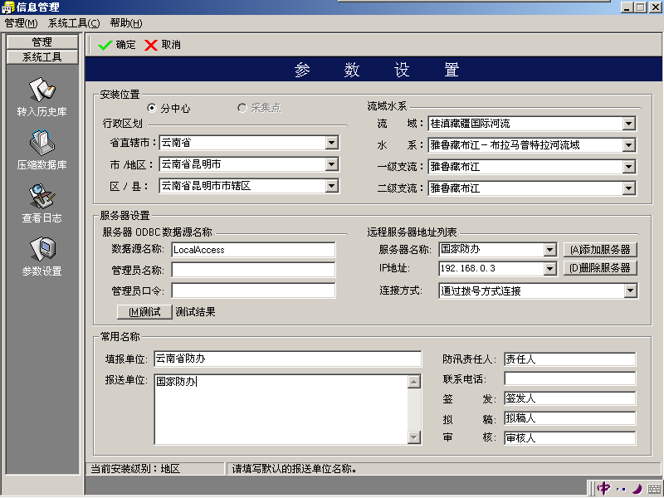
图 二–21 参数设置界面
在“参数设置”界面中，用户可进行如下操作：
- 输入本机构所在的行政区划名称；
- 选择被采集的流域、水系和一级支流、二级支流。
- 填写连接本地服务器ODBC数据源名称、管理员名称和口令：
填写完毕可以单击“测试”按钮，测试与本地数据库连接的情况。如果连接成功系统会显示“用管理员身份连接本地数据库成功”对话框。
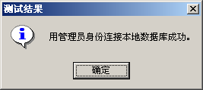
图 二–22“测试结果” 对话框
- 添加连接远程服务器的名称、IP地址。
- 点击“添加服务器”按钮，在弹出的“添加数据接收服务器”对话框内填写远程服务器名称、对应的IP地址，然后点击“确定”按钮完成添加服务器操作。
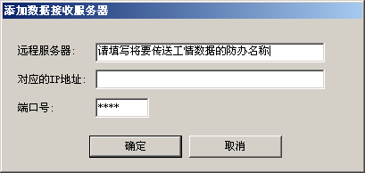
图 二–23 “添加数据接收服务器”对话框
重要提示：
系统默认的端口号建议用户不要作改动。否则无法和上级通讯。
- 若需要向多个上级传送数据，则应当重复上述步骤，添加新的上级防办远程服务器名称和对应的IP地址。
- 点击“删除服务器”按钮，可以删除远程服务器。
- 选择连接方式：用户可以选择的连接方式有两种：
- 通过局域网方式连接
- 通过拨号方式连接
默认参数是“通过局域网方式连接”。若选择通过拨号方式连接，则在上传数据前会自动启动拨号连接程序。
- 添加常用名称：将常用的名称信息填写在相应的位置。
- 保存和取消参数设置：
  - 如果希望保存参数设置，点击“确定”按钮，系统将提示：
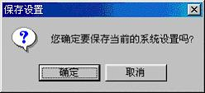
图 二–24“保存参数设置确认”对话框
再次按下“确定”按钮，系统将保存当前的参数设置。
  - 如果不想保存参数设置，点击“取消”按钮。系统将提示：
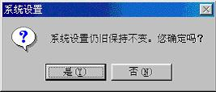
图 二–25“取消参数设置确认” 对话框
点击“是”则系统不保存修改后的参数设置，并退出该界面。

帮助
在界面上选择菜单“帮助”，可以激活工情软件的在线帮助，还可以查看软件的版本、程序创建日期等信息。

附录1 常见问题以及解决方法
一、安装后无法运行采集模块，出现错误提示：
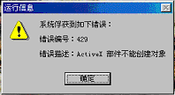
有可能是安装程序没有正确注册dao3.5组件。解决方法是运行命令手工注册：
regsvr32 “C:\Program Files\Common Files\Microsoft Shared\DAO\dao350.dll”
注意命令regsvr32后面的全路径文件名应在双引号“”之中。

二、安装后不能运行环境设置功能，出现错误提示：
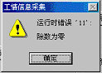
有可能是安装程序没有正确注册动态库msbind.dll和msstdfmt.dll。解决方法是运行命令手工注册这两个文件：
regsvr32 c:\windows\system\msbind.dll
regsvr32 c:\windows\system\msstdfmt.dll
即可。

三、安装后不能正常显示多媒体影像资料。
有可能是安装程序没有正确注册多媒体控件。解决方法是运行命令：
regsvr32 c:\windows\system\msdxm.ocx
即可。

四、数据传送过程中发生未知错误，无法正确上传数据。
可能是本地ACCESS数据库受损，请选择清库命令修复即可。

五、安装实时工情WEB查询程序后，没有创建相关数据源
在安装实时工情WEB查询程序后，单击桌面左下角“开始\设置\控制面版”，打开控制面版(如果是在windows 2000中，请继续打开“管理工具”)，双击“数据源（ODBC）”图标
1、出现“ODBC数据源管理器”对话框，选择“系统DSN”标签，若没有相应的数据源cpjdb、MainAccess, 如下图，则需要手工建立这些数据源。
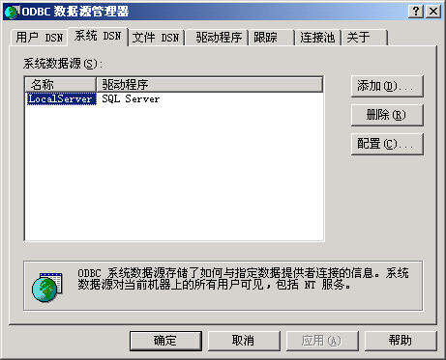
2、建立MainAccess数据源。
1）、单击对话框中右侧“添加”按钮
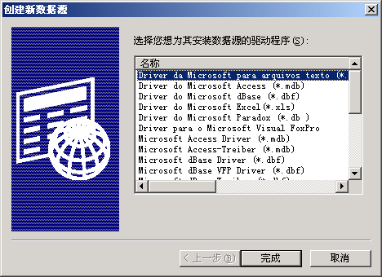
2）、选中“Microsoft Access Driver(*.mdb)”
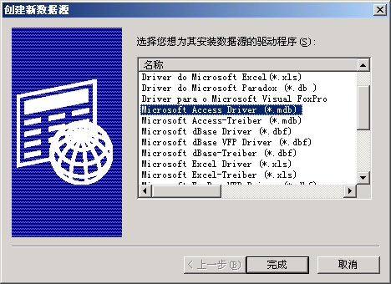
3)、单击“完成”，填写数据源名为“MainAccess”（必须写此名称），填写数据源的说明内容（这里假设说明为：连接Access数据库）
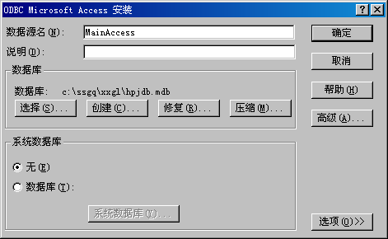
4）、单击“确定”按钮，MainAccess数据源创建完毕。
3、建立cpjdb数据源。
在“ODBC数据源管理器”对话框中单击“添加”，弹出如下界面：
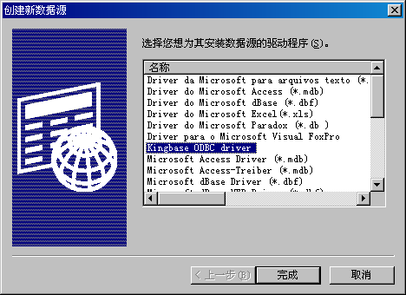
选择“Kingbase ODBC driver”,单击“完成”，出现如下界面：
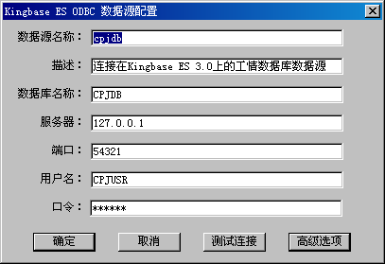
在“数据库名称”输入框中输入“CPJDB”（字母要大写）；“服务器”输入框输入安装了Kingbase数据库的服务器IP地址；“端口号”输入框输入“54321”；“用户名”输入“CPJUSR”(字母要大写，如果Kingbase数据库用户名变更，填写变更后的用户名)；“口令”输入“CPJUSR”(字母要大写，如果Kingbase数据库密码变更，填写变更后的密码)。设置完成后，单击“测试连接”，如果设置正确，在弹出“连接成功”提示框，否则弹出“连接失败”提示框。

附录2 联系方式
如果您在安装和使用的过程中需要技术支持，或有宝贵建议的话，敬请联系techsupport@kingbase.com.cn或致电010-68920648-225获得支持工程师的帮助。
您也可以随时访问本公司网站http://www.kingbase.com.cn/，下载工情软件的最新版本和升级文件。

